Мастер-класс по изготовлению искусственного снега из соды и пены для бритья

"Волшебные снеговики"

**Цель:** создание условий для формирования представлений о проведении опытов через экспериментальную деятельность.

Детская цель: приготовление детьми искусственного снега

**Задачи:**

***Образовательные:*** создать детям   условия для самостоятельного проведения опытов (получить искусственный   снег из определенных ингредиентов).

***Развивающие:*** способствовать развитию наблюдательности, интереса к экспериментальной деятельности, мыслительных операций, умению выдвигать гипотезы, мелкой моторики рук.

***Воспитательные:*** воспитывать уважение к чужой точке зрения, чувство товарищества, оказание помощи друг другу.

**Методы и приемы:** группа методов: словесный (рассуждение, обсуждение, ответы на вопросы); практический (проведение опытов, поделки из искусственного снега); наглядный (использование ингредиентов, коробка с разными веществами и предметами).

**Материалы и оборудование:** сода пищевая, пена для бритья, емкости для смешивания ингредиентов, столовая ложка, салфетки, рецепт искусственного снега.

**Интеграция образовательных областей:** речевое развитие, познавательное развитие.

**Технологии:**здоровьесберегающая, личностно-ориентированного взаимодействия педагога с детьми, игровая.

**История праздника**

**Морковкой нос, в руке метла, боится солнца и тепла...**

[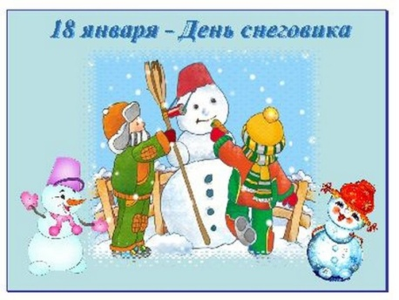](http://www.odl.unbi74.ru/images/Den-snegovika.jpg)С приходом зимы всё становится похожим на чудесную сказку, и в каждом дворе, словно по мановению волшебной палочки, появляются укутанные шарфами забавные снежные человечки.

Главный зимний герой помимо деда Мороза – это ***Снеговик***. Какая же зима без любимца детворы? Вот и он удостоен чести праздновать свой День – ***18 января.***

Эта веселая зимняя затея известна людям уже не одно столетие. Если верить старинному преданию, в конце XV века, примерно в 1493 году, итальянский скульптор, архитектор и поэт Микеланджело Буонарроти впервые слепил снежную фигуру.

По данным исторических исследований, первое письменное упоминание о снеговике встречается в книге XVIII века: там говорится о «красивом снежном человеке» гигантских размеров. А само слово «schneeman», то есть «снеговик», изначально возникло в немецком языке. Изображение снежной фигурки впервые появилось в качестве иллюстрации к детской книжке с песнями, изданной в Лейпциге.

Первые снеговики изображались недобрыми свирепыми снежными монстрами впечатляющих размеров. Это не случайно, ведь в те давние времена безжалостные зимы с их лютыми морозами и промозглыми вьюгами приносили немало хлопот.

Классический снеговик, состоящий из трех снежных шаров, и носом-морковкой, появился в конце XIX века. В XIX веке снежные создания «подобрели» и вскоре стали незаменимым атрибутом Рождества и Нового года. Поздравительные открытки с изображением милого улыбчивого снеговика в окружении веселых детей быстро завоевали популярность.

Снеговикам посвящены замечательные детские сказки, самая известная из которых – ***«Снеговик» Ганса Христиана Андерсена***.

На Руси снеговиков лепили с древних языческих времен и почитали как духов зимы. К ним, как и к Морозу, относились с должным уважением и обращались с просьбами о помощи и уменьшении длительности лютых морозов. Кстати, снежные бабы и **Снегурочка** – это наше, русское достояние. Наши предки верили, что зимними природными явлениями (туманами, снегами, метелями) повелевают духи женского пола. Поэтому, чтобы показать им свое почтение, лепили снежных баб.

Не зря существует выражение «зима-матушка», «мороз-батюшка». А месяц январь иногда даже так и называли – «снеговик». Для нашего народа снеговик – тоже один из любимых новогодних персонажей.

***18 января*** весь мир отмечает ***Международный День снеговика***. Такая идея пришла коллекционеру Корнелиусу Грётцу из Германии. Он начал ещё юношей собирать изображения снеговика и в 2008 году вошёл со своей коллекцией в книгу рекордов Гиннеса! У него более трех тысяч экспонатов! И все это – снеговики! Коллекционер предложил справлять День снеговика. Корнелиус размышлял так: во-первых, в середине января во многих странах есть снег, во-вторых, число 18 похоже на снеговика, который держит в руках метлу, в-третьих, в этот день ещё не было никакого международного праздника!

В России тоже есть День снеговика, правда, он еще не очень распространен. Празднуется он 28 февраля.

Сегодня в нашем цивилизованном мире создание снежных фигур остается не только любимым занятием детворы, но и общественно организованным праздником.

[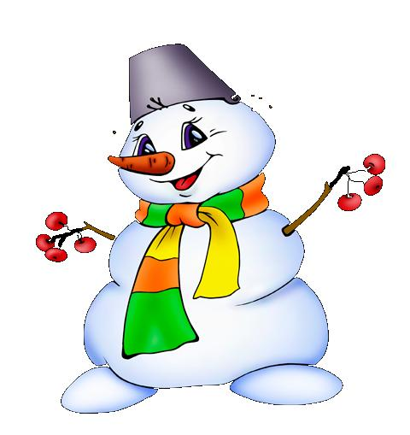](http://www.odl.unbi74.ru/images/Snegovik.jpg)По всему миру ставят рекорды по лепке самых высоких снеговиков:

* Самый высокий в Европе снеговик красуется на склонах горнолыжного курорта в Австрии, в городе Гальтюр, его высота достигает 16 метров 70 сантиметров
* Рекорд по созданию самого высокого снеговика в мире был установлен в Соединенных Штатах Америки в 1999 году, его высота – 37 метров 20 сантиметров, а вес – 6 тысяч тонн снега
* Самый большой снеговик мира красуется в южно-китайской провинции Гуандун, в городе Фошань. Его высота превышает 20 метров. Диаметр его шляпы – 6 метров. А нос-морковка – полтора метра!
* В Латвии 5 декабря 2007 года Центральный банк Латвии выпустил в обращение новый однолатовик с изображением снеговика
* В Норвегии снеговиков называют белыми троллями.

 А еще есть христианская легенда. Она гласит, что снег – это дар неба, а снеговики – это ангелы. Им под силу передавать Богу молитвы и просьбы людей. Поэтому, слепив маленького снеговика, можно нашептать ему на ушко самое сокровенное. И как только зимнее чудо растает, желание доставится на небо и обязательно осуществится.

*Найдите время порадоваться зиме*

*и обязательно слепите своего снеговика!*

